Урок 5.
Тема уроку: Порядкова лічба. Порівняння предметів («високий — низький»). Підготовчі вправи до написання цифр
Навчальна мета: вчити учнів лічби у прямому та зворотному порядку, використовуючи порядкові числівники;
Розвивальна мета: навчати встановлювати відповідні відношення між предметами: «вищий — нижчий»; вправляти у написанні елементів цифр;
Виховна мета: виховувати акуратність, логіки в ході виконання різного роду завдань
Корекційна мета: Розвивати вміння аналізувати, планувати навчальний матеріал, контролювати власні дії.

Хід уроку
- Організаційний момент
- Повторення вивченого матеріалу
  - Весела лічба
У папуги Гоші
Було трохи грошей.
Він на них собі купив:
Чобітки, пальто і бриль,
Й парасольку на додачу.
Скільки всіх нових речей
Він повіз собі на дачу?
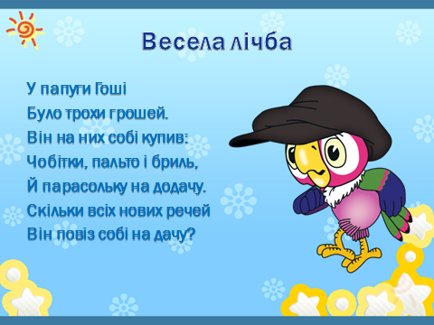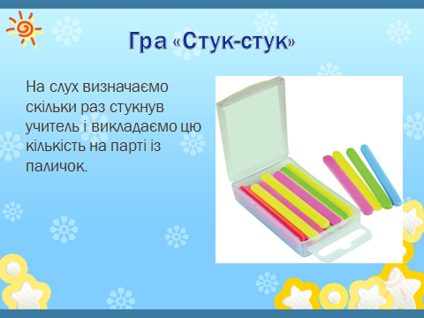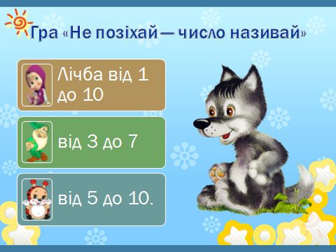
2.2. Гра «Стук-стук»
Учитель вистукує певну кількість разів, а діти викладають цю кількість на парті із паличок.
2.3. Гра «Не позіхай — число називай»
Лічба від 1 до 10; від 3 до 7; від 5 до 10.
  - Лічба предметів (слайди )
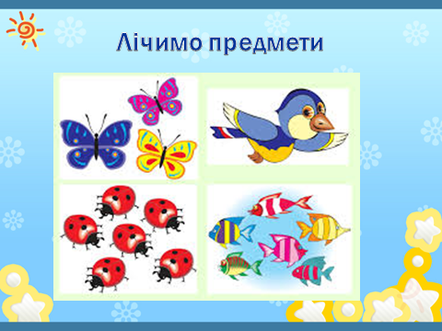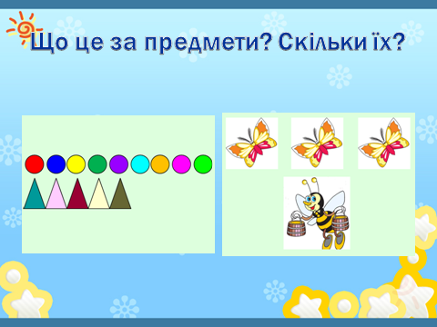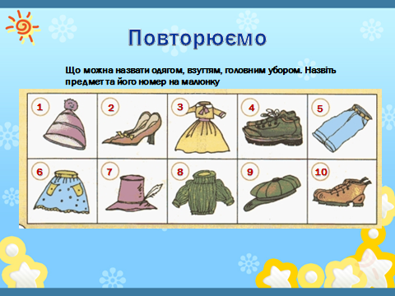

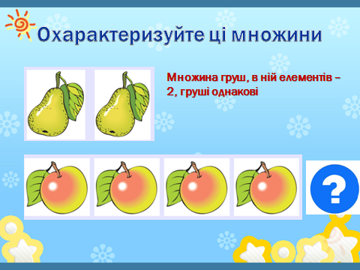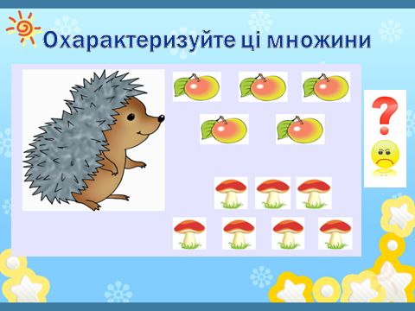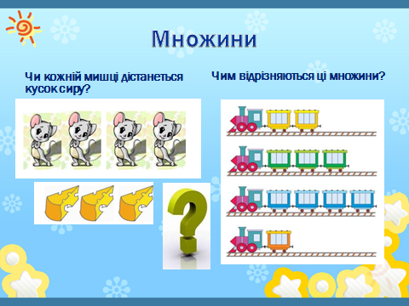

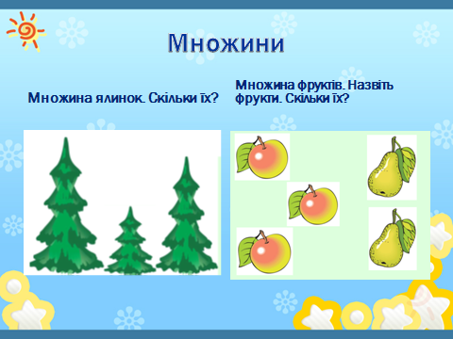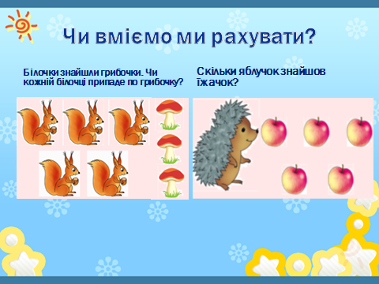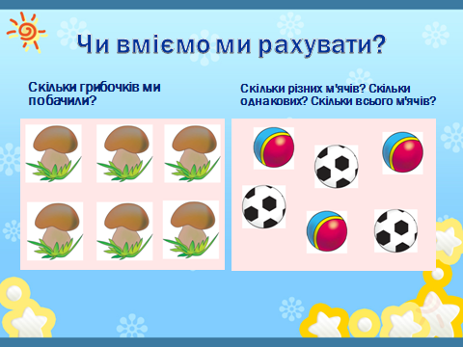

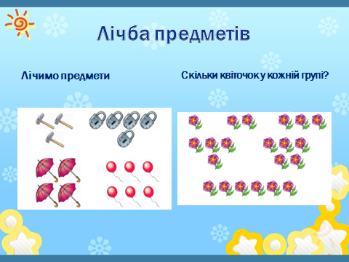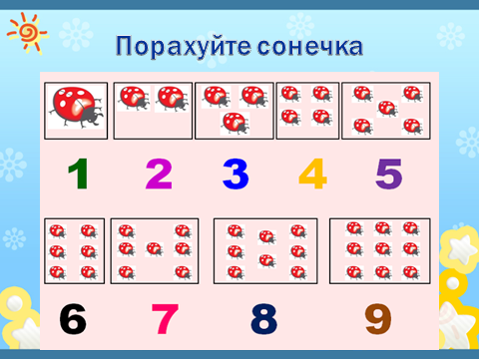
  - Порядкова лічба предметів
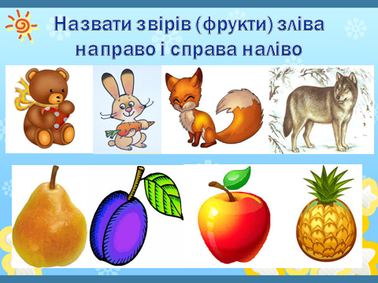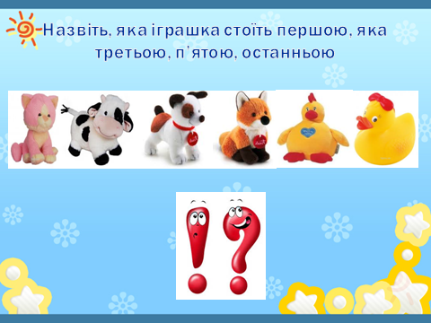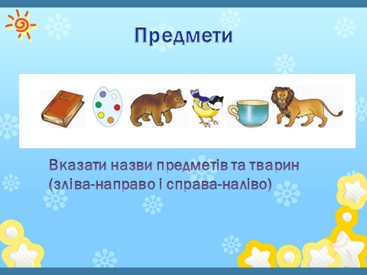
- Фізкультпауза
- Ознайомлення з новим матеріалом
  - Порядкова лічба
На дошці — малюнок ріпки і героїв казки.
— Посадив дід ріпку. Виросла ріпка велика-превелика. І вирішив дід викопати ріпку.
— Хто першим прийшов витягувати ріпку?
— Хто — другим?
— Хто — третім? І так далі.
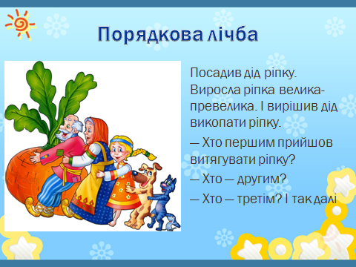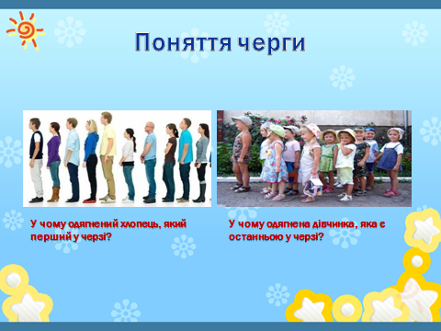
Учитель виставляє героїв казки. Діти рахують за вчителем: «Перший дід, друга бабця...».
  - Робота за підручником (с. 10-11)
Завдання 1
— Кого ви бачите на малюнку? Хто ввійде в клас першим? другим? третім? останнім?
— Скільки елементів у множині учнів? дівчаток? хлопчиків? вчителів? вікон? дверей?
Завдання 2
- Хто намальований? Куди вони йдуть? Хто прийде першим? Хто другим? Хто йде за Мальвіною? Поставте свої запитання до малюнка.
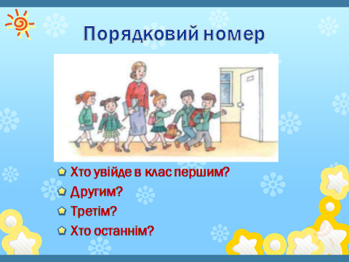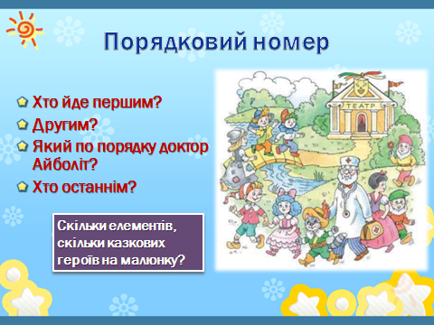
2) Напиши стільки елементів, скільки казкових героїв на малюнку.
Завдання 3
— Скільки звірят на малюнку? Назви порядковий номер кожної тварини, починаючи з козенятка. Полічи в іншому напрямку. Скільки елементів у множині чашок? ложок? тарілок? блюдець? склянок? тістечок? м’ячів? стільців? столів? Яких предметів посуду не вистачає? Скільки?
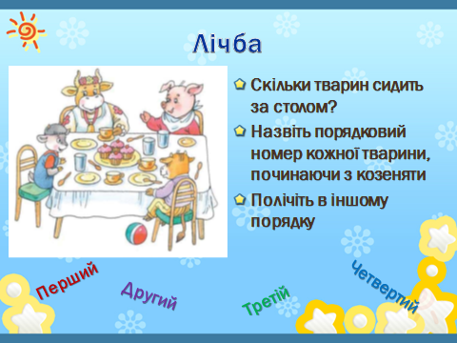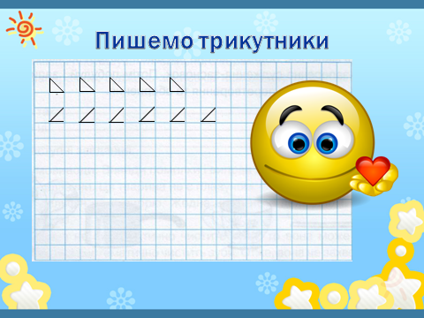
Завдання 4
Робота в зошиті. Малювання трикутників за зразком.
Завдання 5
— Яких тварин зображено? Хто високий? Хто низький? Наведіть свої приклади.
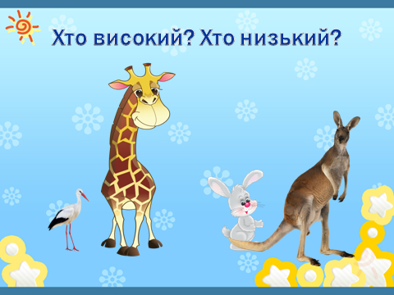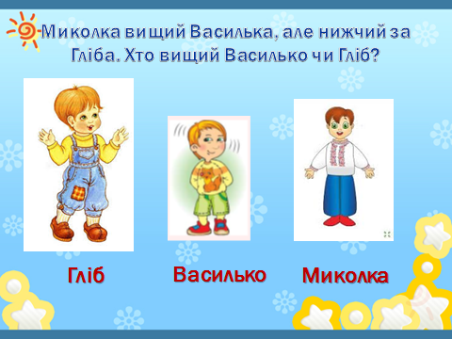
Завдання б
— Хто вищий — Василько чи Гліб? Хто найнижчий?
5. Закріплення вивченого матеріалу
5.1. Лічимо різна предмети
5.2. Порядкова лічба «Дні тижня»
Перший — понеділок, другий, - вівторок і т. д.
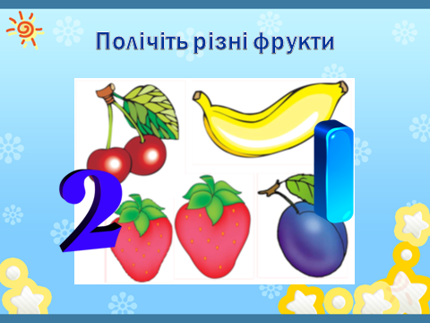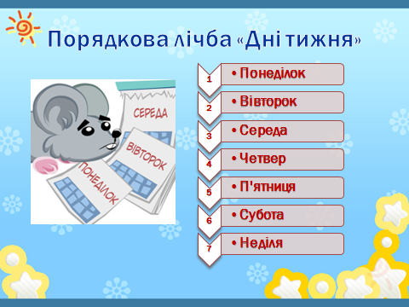
2. Геометричний матеріал
На дошці або на слайді — малюнок.
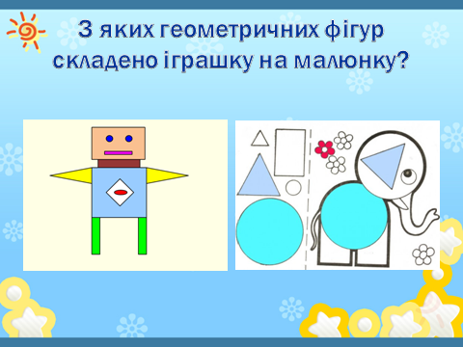
— Скільки трикутників?
— Скільки квадратів?
— Чого більше?
— Скільки кружечків?
— Що можна сказати про трикутники, круги? (однакові)
3. Робота в зошиті
1-й ряд — намалюйте 3 квадратики.
2-й ряд — намалюйте 4 кружечки.
— Що необхідно зробити, щоб квадратиків і кружечків стало порівну?
4. Бесіда про птахів
На дошці — малюнки пташок: лелека, горобець, ворона.
— Порахуйте птахів зліва направо, а потім — справа наліво (перший — лелека, другий — горобець...)
Висновок. Кількість предметів не залежить від напрямку лічби. Якщо напрямок лічби не вказаний, то рахують зліва направо.
— Діти, а які з цих птахів відлітають в теплі краї? (Лелека)
— Скільки лелек на малюнку? (Один)
— А на якому місці він стоїть, якщо рахувати зліва направо? (На першому)
— Які птахи залишаються зимувати? Назвіть їх.
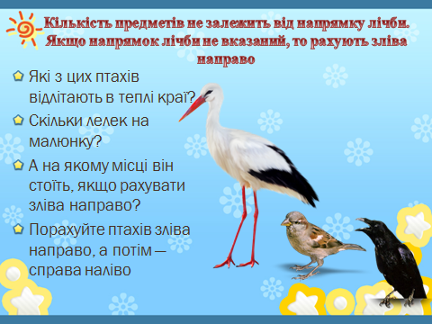
5. Гра «На гостину до ведмедика»
Учитель виставляє на дошці малюнки тварин, різних за зростом.
— Хто прийшов у гості першим?
— Хто — другим?
— Хто — третім?
— Скільки всього тварин?
— Хто з них найвищий?
— Хто з них найнижчий?
— Назвіть тварин від найвищої до найнижчої.
— Між якими тваринами стоїть білочка?
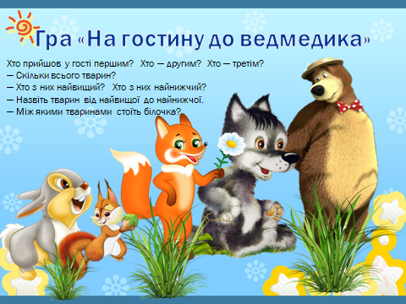
6. Підсумок уроку. Рефлексія
— Ми рахували? (Так!)
— Ми писали? (Так!)
— Ми грали? (Так!)

